Лабораторная выполняется в программе Android Studio.

**ЛАБОЛАТОРНАЯ № 4**

**Вызов системных служб**

**Атрибут data**

В неявных Intent мы указываем не Activity, а действие. Действия могут иметь параметры, в которых можно указать, например, с каким объектом нужно выполнить действие. Для этого Intent имеет атрибут **data**.

Этот атрибут можно указать при создании Intent, передав объект **Uri:**

intent = new Intent(Intent.ACTION_VIEW, Uri.parse("http://developer.android.com"));

либо присвоить отдельно методом **setData** ().

**Uri**

Uri – это объект, который берет строку, разбирает ее на составляющие и хранит в себе эту информацию.

**Примеры:**

Веб-страница:

Uri uri = Uri.parse(" https://www.google.ru/ ");

Карта:

Uri uri = Uri.parse("geo:43.30045,56.23501");

Номер телефона

Uri uri = Uri.parse("tel:666666");

**ЗАДАНИЕ**

Создайте приложение для тестирования различных системных служб Android, используя объект Uri и соответствующие действия.

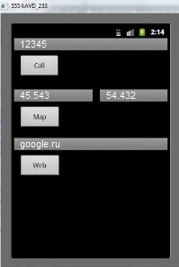

**Звонок**

При нажатии на первую кнопку (“Call”), вызовите звонок телефона, используя Intent с действием либо ACTION.DIAL, либо ACTION.CALL

Извлеките номер, который был введен пользователем в первое поле редактирования (например, 12345) и установите его в объект data с помощью Uri.

***Например:***

Uri uri = Uri.parse(" tel:12345 ");

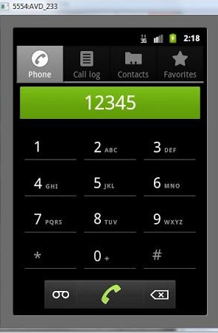

**Карта**

При нажатии на вторую кнопку (“Map”), вызовите сервис «Карты», используя Intent с действием ACTION.VIEW.

Извлеките координаты, которые были введены пользователем в два поля редактирования и установите их в объект data с помощью Uri.

***Например:***

Uri uri = Uri.parse("geo:43.30,56.23");

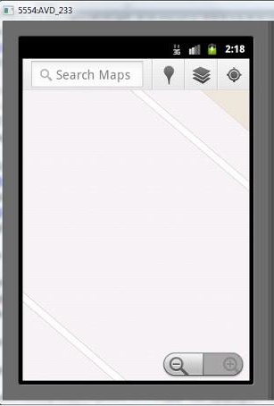

**Web**

При нажатии на третью кнопку (“Web”), вызовите браузер телефона, используя Intent с действием ACTION.VIEW

Извлеките адрес веб-страницы, который был введен пользователем в последнее поле ввода и установите его в объект data с помощью Uri.

***Например:***

Uri uri = Uri.parse(" https://www.google.ru/ ");

